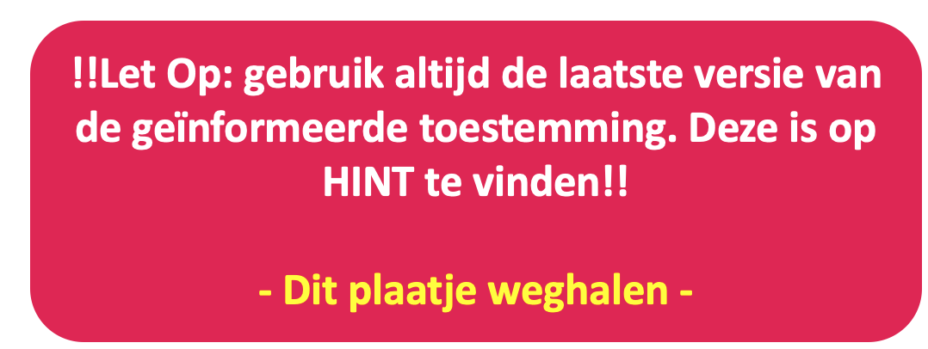

Informatiebrief voor deelnamen aan:
<Geef een korte en duidelijke titel, identiek aan die op de toestemmingsverklaring>
- Dit format is geschikt voor onderzoek dat op een onderwijsinstelling plaatsvindt. Bij onderzoek op een onderwijsinstelling is het heel belangrijk om te bepalen of het om didactisch of niet-didactisch onderzoek gaat. In het eerste geval moeten alle leerlingen/studenten meedoen met de
- Let in de hele informatiebrief op het taalgebruik. Bepaal of je de ‘u’ of de ‘jij’ vorm gaat gebruiken. Neem bij het schrijven van de brief de minst vaardige lezer in het hoofd. Gebruik het liefst B2-niveau, zie hier. Je brief moet voor iedereen binnen je doelgroep gemakkelijk te begrijpen zijn. Toestemming die is verkregen op basis van een onbegrijpelijke informatiebrief is niet rechtsgeldig.
- Je mag de titels van de kopjes aanpassen, maar de inhoud moet er wel komen te staan.
- Naast schriftelijke informatie is het voor sommige doelgroepen ook belangrijk om de deelnemer mondeling te informeren.
- Is je onderzoek WMO plichtig, dan moet je informatiebrief en toestemmingsformulier voldoen aan het 'model proefpersoneninformatie’ dat op de website van de CCMO staat.

Korte introductie
- Vermeld dat de deelnemer gevraagd wordt om deel te nemen aan praktijkgericht wetenschappelijk onderzoek. Geef de locatie(s) aan waar het onderzoek zal worden uitgevoerd. Maak de lezer erop attent dat het belangrijk is om de brief goed door te nemen. Vermeld dat de toestemmingsverklaring is gekoppeld aan deze brief.
- Indien van toepassing: Vermeld dat het onderzoek is voorgelegd aan de Ethische Commissie Onderzoek (ECO) van Hogeschool Rotterdam en dat de ECO geen ethische bezwaren heeft over dit voorgenomen onderzoek.

De achtergrond en het doel van het onderzoek
- Beschrijf de aanleiding voor het onderzoeksproject kort en in begrijpelijke taal. Wat is het doel van het onderzoek? Waarom is het belangrijk?
- Geef aan of je onderzoek (deels) extern wordt gefinancierd en – zo ja - door wie.

Het onderzoeksteam
- Beschrijf het onderzoeksteam: met wie krijgen de deelnemers te maken?
- Geef aan wie de eindverantwoordelijke onderzoeker is. Je bent verplicht een e-mailadres te verstrekken.

Wat wordt er van je verwacht?
- Leg uit hoe het onderzoek voor de deelnemers gaat verlopen (methode).
- Leg uit hoelang het onderzoek voor hen gaat duren (doorlooptijd, tijd per sessie, duur focus-groep, etc.).
- Het moet voor de deelnemer duidelijk zijn wat er van hen verwacht wordt.
- Beschrijf eventuele afspraken die belangrijk zijn. Bijv. Niet meedoen met andere onderzoeken omdat…; contact opnemen met jou als onderzoeker wanneer...
- Als de deelnemer een vergoeding krijgt, dan moet hier beschreven worden wat de vergoeding inhoudt: hoeveel krijgen ze voor welke bijdrage? Denk ook aan reis- en/of onkostenvergoeding.

Mogelijke voor- en nadelen van meedoen aan het onderzoek
- Beschrijf de mogelijke voordelen op van meedoen met het onderzoek. Bijvoorbeeld: door mee te doen aan het onderzoek draagt u/ draag je bij aan het vinden van een oplossing voor probleem X in uw/jouw wijk.
- Wat is de belasting en zijn de eventuele risico’s van deelname? Bijvoorbeeld: In de vragenlijst komt u/ kom je de volgende vragen tegen […]. (neem de meest indringende vragen; de vagen waarvan je kunt verwachten dat deze (voor sommige) deelnemers moeilijk zijn om in te vullen omdat het heel confronterende vragen zijn).

Wat gebeurt er met jouw gegevens?
- Baseer je hierbij op je datamanagementplan.
- Beschrijf welke soorten gegevens je van de deelnemers verzamelt; worden er bijv. audio- of video-opnames gemaakt? Benoem alle (bijzondere) persoonsgegevens die je wilt verzamelen en motiveer waarom je ze verzamelt.
- Beschrijf per type data hoelang (minimaal 10 jaar) en in welke vorm (d.w.z. als "ruwe data" of onherkenbaar gemaakt [geanonimiseerd/gepseudonimiseerd]) je hun gegevens zult bewaren. Leg uit wat pseudonimiseren inhoudt; je mag in plaats van ‘pseudonimiseren’ ook ‘coderen’ gebruiken, omdat dat een meer bekende term is.
- Geef aan wie er bij de data kunnen. Welke leden van het onderzoeksproject hebben toegang tot welke data. Gaan er studenten meewerken aan het onderzoek? Kunnen zij bij de ruwe data of alleen bij de geanonimiseerde of gepseudonimiseerde data? Hebben de studenten een vertrouwensovereenkomst ondertekend?
- Als je in je onderzoek samenwerkt met een extern bedrijf of een externe organisatie moet duidelijk worden of deze derden bij (een deel van) de data kunnen en wat erover is afgesproken. (Wanneer hier sprake van is, moet je altijd contact opnemen met een privacy officer voordat je met je onderzoek start).
- Beschrijf op welke manier de deelnemer de resultaten van het onderzoek kan terugvinden. Dit kan in algemene zin zijn (publicatie of een andere oplevering van het project), maar ook de individuele resultaten.
- Indien van toepassing: Geef aan wat je doet bij onverwachte individuele resultaten van de deelnemer. (Bedenk goed of jij werkelijk iets kunt zeggen op het individuele niveau. Bedenk ook of de onverwachte bevinding valt binnen jouw eigen expertise).

Wat zijn jouw rechten?
- Je moet vermelden dat je gegevens verzamelt en verwerkt op basis van de toestemming van de deelnemers.
- Vertel dat deelname vrijwillig is.
- Informeer de deelnemers dat ze hun toestemming kunnen intrekken (op elk gewenst moment en zonder opgaaf van redenen), maar dat de verwerking die tot het moment van intrekking heeft plaatsgevonden, rechtmatig blijft en niet teruggedraaid wordt. Informeer wel dat de deelnemer na het intrekken van zijn toestemming het recht heeft om ook al zijn data te laten verwijderen.
- Denk eraan dat het intrekken van de toestemming net zo gemakkelijk moet zijn als het geven ervan.
- Verder dienen deelnemers op de hoogte te zijn van hun privacy rechten. Informatie hierover vind je in het Privacy Statement van de HR.
- Het recht op verwijdering hoeft bij wettenschappelijk onderzoek niet altijd gehonoreerd te worden. Dit geldt alleen in zeer uitzonderlijke gevallen. Of dit voor jouw onderzoek geldt, mag je niet zelf bepalen. Wanneer verwijdering van de reeds verzamelde gegevens jouw onderzoek onmogelijk dreigt te maken of ernstig in het gedrang dreigt te brengen, neem dan contact op met het team privacy (privacy@hr.nl).
Hieronder wordt een voorbeeld gegeven, opgesteld in de ‘jij’-vorm:
Deelname is vrijwillig. Jouw gegevens mogen alleen voor ons onderzoek verzameld worden als je hier toestemming voor geeft. Als je toch besluit niet mee te doen, hoef je verder niets te doen. Je hoeft niets te tekenen. Je hoeft ook niet te zeggen waarom je niet wilt meedoen. Als je wel meedoet, kun je je altijd bedenken en op ieder gewenst moment stoppen — ook tijdens en na afloop van het onderzoek. Wanneer je besluit niet meer mee te doen met het onderzoek, dan stopt het verzamelen van jouw gegevens. De onderzoeksgegevens die al verzameld zijn, mogen wij nog wel voor het onderzoek gebruiken tenzij je daar bezwaar tegen maakt. Wij verzoeken jou aan de onderzoeker door te geven of je alleen wilt stoppen met het onderzoek of dat je wilt stoppen én dat je wilt dat alle onderzoeksgegevens worden verwijderd.
Je kunt jouw overige privacyrechten vinden op de website de Hogeschool Rotterdam in haar Privacy Statement. Voor vragen over jouw rechten kun je terecht bij privacy@hr.nl.

Bij wie kun je terecht wanneer je klachten hebt?
- Hier moet duidelijk worden dat de deelnemer voor privacy-gerelateerde vragen of klachten terecht kan bij de functionaris voor gegevensbescherming van de Hogeschool Rotterdam en hoe h/zij te bereiken is.
- Vermeld dat de deelnemer het recht heeft om een klacht in te dienen bij de Autoriteit Persoonsgegevens (www.autoriteitpersoonsgegevens.nl).
- Ontvangt je direct een klacht of beroept een deelnemer op zijn privacy rechten, neem dan als onderzoeksteam contact op met privacy@hr.nl.
Hieronder wordt een voorbeeld gegeven, opgesteld in de ‘jij’-vorm:
Heb je een klacht of een vraag over de verwerking van persoonsgegevens, dan kun je terecht bij de functionaris voor gegevensbescherming van Hogeschool Rotterdam (functionarisgegevensbescherming@hr.nl). Deze kan je ook helpen bij het uitoefenen van de rechten die je onder de AVG hebt. Verder wijzen we je erop dat je het recht hebt om daarna een klacht in te dienen bij de Autoriteit Persoonsgegevens als je vindt dat wij jouw klacht of recht niet goed in behandeling hebben genomen (www.autoriteitpersoonsgegevens.nl).

Meer informatie over dit onderzoek?
- Geef duidelijk aan bij wie en op welke manier (e-mail, telefoon) er vragen gesteld kunnen worden over het onderzoek.
- Geef aan dat de deelnemer ook bij deze contactpersoon terecht kan wanneer de deelnemer niet meer wilt meedoen met het onderzoek.

Hoe kun je meedoen?
- Geef aan dat de mensen eerst rustig mogen nadenken. Deelnemers moeten hier minimaal 48 uur de tijd voor krijgen. Je kunt dus niet deze brief overhandigen en 5 minuten later van start gaan met je onderzoek. Een oplossing kan zijn om beide documenten (de informatiebrief en de toestemmingsverklaring) al eerder per mail op te sturen. Ondertekenen kan dan wel op het moment dat je ze voor het eerst ziet.
- Beschrijf hoe de deelnemers toestemming geven voor het deelnemen aan het onderzoek. Bijvoorbeeld: het toestemmingsformulier invullen en opsturen; meenemen naar locatie; wordt opgehaald; moet teruggestuurd worden via de mail.
- Wat gebeurt er daarna: bel jij de deelnemer op om een afspraak te maken? Verloopt werving via iemand anders, hoe gaat het in zijn werk?

Bijlagen:
- Je moet alle bijlagen in de brief expliciet noemen. Alle bijlagen maken deel uit van de informatie aan de deelnemer, dus ook de toestemmingsverklaring.

